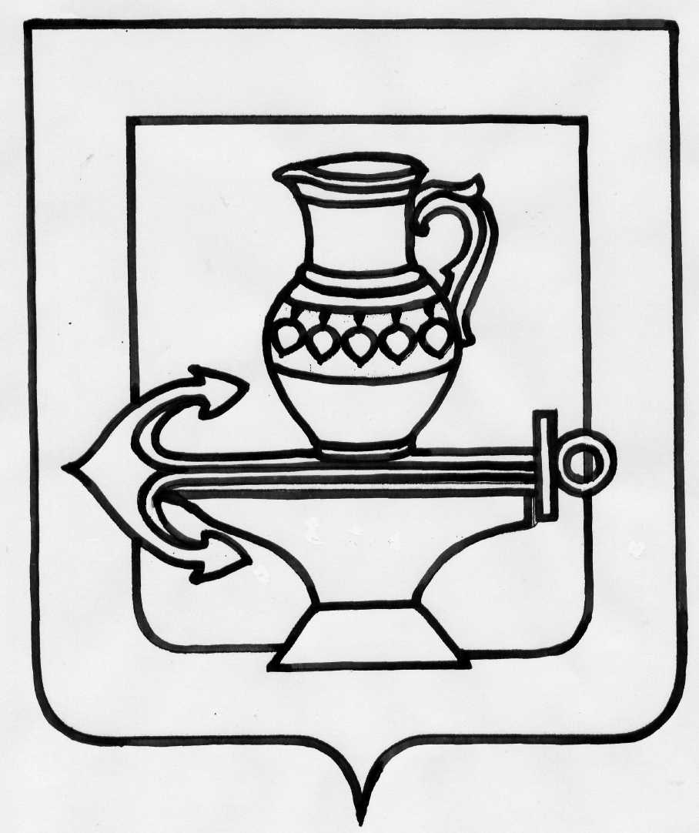

Администрация сельского поселения Падовский сельсовет
Липецкого муниципального района Липецкой области

ПОСТАНОВЛЕНИЕ
14.11.2023 г № 279

Об утверждении муниципальной программы "Формирование современной сельской среды сельского поселения Падовский сельсовет Липецкого муниципального района Липецкой области на 2024-2026 годы"

В целях содействия решению вопросов местного значения, вовлечения населения в процессы местного самоуправления, создания благоприятных условий проживания граждан, повышения качества реформирования жилищно - коммунального хозяйства сельского поселения Падовский сельсовет, руководствуясь Федеральным законом от 06.10.2003 года № 131-ФЗ "Об общих принципах организации местного самоуправления в Российской Федерации", постановлением Правительства Российской Федерации от 10.02.2017 года № 169 "Об утверждении Правил предоставления и распределения субсидий из федерального бюджета бюджетам субъектов Российской Федерации на поддержку государственных программ субъектов Российской Федерации и муниципальных программ формирования современной сельской среды", Уставом сельского поселения Падовский сельсовет, Липецкого муниципального района, Липецкой области администрация сельского поселения Падовский сельсовет Липецкого муниципального района Липецкой области

Постановляет:

1.Утвердить муниципальную программу "Формирование современной сельской среды на территории сельского поселения Падовский сельсовет Липецкого муниципального района Липецкой области на 2024-2026 годы" согласно приложению № 1.
2. Настоящее постановление разместить для открытого доступа на видном месте в установленном режиме работы в помещении администрации сельского поселения, сельской библиотеке, сельском доме культуры, помещении почты, на доске объявлений и на официальном сайте администрации сельского поселения Падовский сельсовет в информационно - телекоммуникационной сети "интернет".
3. Настоящее постановление вступает в силу со дня его официального обнародования.

Глава администрации сельского поселения Падовский сельсовет
В.И. Щеголькова

Приложение № 1 к постановлению от 14.11.2023 года №279

МУНИЦИПАЛЬНАЯ ПРОГРАММА

"Формирование современной сельской среды на территории сельского поселения Падовский сельсовет Липецкого муниципального района Липецкой области на 2024-2026 годы"

ПАСПОРТ
муниципальной программы "Формирование современной сельской среды на территории сельского поселения Падовский
сельсовет Липецкого муниципального района Липецкой области на 2024-2026 годы"

Ответственный исполнитель | Администрация сельского поселения Падовский сельсовет Липецкого муниципального района Липецкой области
Участники программы | Администрация сельского поселения Падовский сельсовет; Граждане, их объединения; заинтересованные лица;  общественные организации; подрядные организации
Цели Программы | - формирование, повышение качества и комфорта сельской  среды на территории сельского поселения Падовский сельсовет;  - реализация участия общественности, граждан, заинтересованных лиц в муниципальной программе для совместного определения развития территории, выявления истинных проблем и потребностей людей;  - благоустройство общественных территорий муниципального образования;  - приведение в надлежащее состояние памятника односельчанам, погибшим в Великой Отечественной войне на территории сельского поселения;  -проведение косметического и текущего ремонта военно-мемориальных объектов и памятников;  -благоустройство территорий военно-мемориальных объектов и памятников;
Задачи Программы | повышение уровня вовлеченности заинтересованных граждан, организаций в реализацию мероприятий по благоустройству общественных территорий сельского поселения;  - обеспечение формирования единого облика муниципального образования;  - организация новых и восстановление существующих мест отдыха на общественных территориях;  - проведение ремонта и обустройства мест массового отдыха;  - повышение уровня благоустройства общественных территорий муниципального образования  - проведение косметического и текущего ремонта , . благоустройства территории памятника погибшим в ВОв;
Целевые индикаторы и показатели Программы | - доля благоустроенных общественных территорий муниципального образования, от общего количества общественных территорий муниципального образования;  - доля общественных территорий, на которых созданы комфортные условия для отдыха и досуга жителей, от общего количества общественных территорий, участвующих в Программе;  повышение уровня информирования о мероприятиях по формированию современной сельской среды муниципального образования;  - доля участия населения в мероприятиях, проводимых в рамках Программы  Увеличение количества военно-мемориальных объектов приведенных в надлежащее состояние на 100 % в сельском поселении.
Срок реализации Программы | 2024-2026 годы
Объемы бюджетных ассигнований Программы | Прогнозируемый общий объем финансирования составляет  8904,8 тыс. рублей, в том числе:  Федеральный бюджет 0,00 тыс.руб.;  Областной бюджет 8667,0 тыс. руб.;  Бюджет сельского поселения 237,8 тыс. руб.;  В т. ч. по годам:  2024 год:  Федеральный бюджет 0,00 тыс.руб.;  Областной бюджет 2 889,0 тыс. руб.;  Бюджет сельского поселения 89, 4тыс.руб.;  2025 год:  Федеральный бюджет 0,00 тыс.руб.;  Областной бюджет 2889,0 тыс. руб.;  Бюджет сельского поселения 89,4 тыс. руб.;  2026 год:  Федеральный бюджет 0,00 тыс.руб.;  Областной бюджет 2889,0 тыс. руб.;  Бюджет сельского поселения 59,0 тыс. руб.;  Объемы финансирования будут уточняться при формировании бюджета муниципального образования.
Ожидаемые результаты реализации Программы | - Благоустройство и улучшение эстетического состояния общественных территорий муниципального образования;  - увеличение доли площади благоустроенных территорий общего пользования по отношению к общей площади территорий общего пользования, нуждающихся в благоустройстве;  - создание комфортных условий для отдыха и досуга жителей;  - активизация работы по патриотическому воспитанию детей и молодежи сельского поселения.  - уровень информирования о мероприятиях по формированию современной сельской среды муниципального образования, в ходе реализации Программы достигнет 100%.

1. Общие положения.

На территории сельского поселения Падовский сельсовет расположено 3 населенных пункта, где проживает 1159 человек. Общая площадь - 9153,56.
Статус современного муниципального образования во многом определяет уровень внешнего благоустройства и развитая инженерная инфраструктура.
Одним из приоритетных направлений развития муниципального образования является повышения уровня благоустройства, создание безопасных и комфортных условий для проживания жителей поселения
Необходимость благоустройства территорий продиктовано на сегодняшний день необходимостью обеспечения проживания людей в более комфортных условиях при постоянно растущем благосостоянии населения.
На территории поселения находятся объекты благоустройства: детская и спортивная площадки, зеленые насаждения; места массового пребывания людей; малые архитектурные формы, открытые водоемы, обслуживаются объекты уличного освещения.
Но имеющиеся объекты благоустройства, расположенные на территории поселения, не обеспечивают растущие потребности и не удовлетворяют современным требованиям, предъявляемым к качеству среды проживания и временного пребывания, а уровень их износа продолжает увеличиваться.
Существующие финансово - экономические механизмы, обеспечивающие содержание, восстановление и ремонт существующих объектов благоустройства, строительство новых, недостаточно эффективны.
Для решения данной проблемы требуется участие и взаимодействие органов местного самоуправления сельского поселения с населением, наличия финансирования с привлечением источников всех уровней.
Для поддержания общественных территорий в технически исправном состоянии и приведения их в соответствие с современными требованиями комфортности разработана муниципальная программа "Формирование современной сельской среды сельского поселения Падовский сельсовет Липецкого муниципального района Липецкой области на 2024-2026 годы", которой предусматривается целенаправленная работа.
Формирование современной сельской среды - это комплекс мероприятий, направленных на создание условий для обеспечения комфортных, безопасных и доступных условий проживания населения муниципального образования.
Создание современной сельской среды включает в себя проведение работ по благоустройству наиболее посещаемых муниципальных территорий общего пользования (строительство, реконструкция, ремонт детских и спортивных площадок, зон отдыха, парков, скверов, площадей, парковок и автостоянок, озеленение территорий, устройство наружного освещения).
Применение программного метода позволит поэтапно осуществлять комплексное благоустройство дворовых территории и территорий общего пользования с учетом мнения граждан, а именно:
- повысит уровень планирования и реализации мероприятий по благоустройству (сделает их современными, эффективными, оптимальными, открытыми, востребованными гражданами);
- запустит реализацию механизма поддержки мероприятий по благоустройству, инициированных гражданами;
- запустит механизм финансового и трудового участия граждан и организаций в реализации мероприятий по благоустройству;
- сформирует инструменты общественного контроля
за реализацией мероприятий по благоустройству на территории поселения.
Мероприятия Программы направлены на формирование современной сельской среды, в том числе, с учетом создания условий для маломобильных групп населения, и на повышение общей культуры населения, способствуя снятию напряженности в процессе решения проблем благоустройства.

2. Цели, задачи, целевые индикаторы и показатели Программы.
Целью данной Программы является создание условий для системного повышения качества и комфорта современной сельской среды на территории поселения путем повышения уровня комплексного благоустройства территории населенного пункта сельского поселения Падовский сельсовет.
Основными задачами для достижения поставленной цели является:
- совершенствование эстетичного вида населенного пункта, создание гармоничной архитектурно-ландшафтной среды;
-организация мероприятий по благоустройству нуждающихся в благоустройстве территорий общего пользования;
- организация взаимодействия между предприятиями, организациями и заинтересованными лицами при решении вопросов благоустройства;
- обязательное общественное обсуждение и утверждение проекта муниципальной Программы и дизайн-проектов объектов;
- повышение уровня вовлеченности заинтересованных граждан, организаций и предприятий в реализацию мероприятий по благоустройству нуждающихся в благоустройстве территорий общего пользования;
- достойное увековечение памяти погибших при защите Отечества.
Для оценки достижения цели и выполнения задач программы предлагаются следующие индикаторы:
- доля общественных территорий, на которых созданы комфортные условия для отдыха и досуга жителей, от общего количества общественных территорий, участвующих в Программе;
- Увеличение количества военно-мемориальных объектов приведенных в надлежащее состояние в сельском поселении.
повышение уровня информирования о мероприятиях по формированию современной сельской среды муниципального образования;
доля участия населения в мероприятиях, проводимых в рамках Программы.
Сведения о показателях (индикаторах) Программы представлены в приложении 1 к Программе.

3. Сроки (этапы) реализации Программы.

Сроки реализации Программы охватывают период 2024 - 2026 годов без выделения этапов.
Реализация на территории поселения комплекса первоочередных мероприятий по благоустройству, приведет к формированию системы конкурсного отбора проектов по благоустройству, предполагающей отбор лучших и востребованных гражданами проектов.
Сведения об основных мероприятиях Программы приведены в приложении № 2 к Программе.

4. Ресурсное обеспечение Программы.
Финансовое обеспечение реализации муниципальной программы в 2024 – 2026 году планируется осуществлять за счет бюджетных ассигнований бюджета в пределах предусмотренных лимитов финансирования.
Общий объем финансирования Программы составит 8928,3 тыс. руб., в том числе: средства федерального бюджета 0,00 тыс. руб.; средства областного бюджета 8667,0 тыс. руб., средства местного бюджета 261,3 тыс. руб.
Объемы финансирования Программы носят прогнозный характер, и подлежит уточнению в установленном порядке при формировании проекта местного бюджета на соответствующей финансовый год с учетом инфляции, изменений в ходе реализации мероприятий Программы.

5. Механизм реализации Программы.
Реализация Программы осуществляется в соответствии с нормативными правовыми актами Администрации сельского поселения Падовский сельсовет Липецкого муниципального района Липецкой области.
Руководителем Программы является глава администрации сельского поселения, на которого возлагается контроль деятельности исполнителей, внесение предложений по уточнению, корректировке мероприятий. Включение предложений заинтересованных лиц о включении территории общего пользования в программу осуществляется путем реализации следующих этапов:
- проведения общественного обсуждения;
- рассмотрения и оценки предложений граждан, организаций на включение наиболее посещаемой муниципальной территории общего пользования на которой планируется;
- подготовка и утверждение с учетом обсуждения представителей заинтересованных лиц дизайн-проекта благоустройства каждой общественной территории.
Исполнитель мероприятий Программы несет ответственность за качественное и своевременное их выполнение, целевое и рациональное использование средств, предусмотренных Программой, своевременное информирование о реализации Программы.
Исполнитель организует выполнение программных мероприятий путем заключения муниципальных контрактов (договоров) с подрядными организациями и осуществляет контроль за надлежащим исполнением подрядчиками обязательств. Отбор подрядных организаций осуществляется в порядке, установленном Федеральным законом от 05.04.2013 года № 44-ФЗ "О контрактной системе в сфере закупок товаров, работ, услуг для обеспечения государственных и муниципальных нужд".
План реализации Программы представлен в приложении № 4 к Программе.

6. Перечень мероприятий Программы.

Основу программы составляет обустройство :
- сквера в поселке Первое мая Падовского сельсовета;
- памятника погибшим воинам в ВОВ;
- детской зоны в с. Крутогорье;
Все мероприятия формируются и выполняются с учетом необходимости обеспечения физической, пространственной и информационной доступности зданий, сооружений, общественных территорий для инвалидов и других маломобильных групп населения.

7. Объем видов работ по благоустройству мест общего пользования

Для поддержания мест массового пребывания населения в технически исправном состоянии и приведения их в соответствие с современными требованиями комфортности разработана настоящая Программа, в которой предусматривается целенаправленная работа по благоустройству исходя из:

В программе предусматриваются нижеперечисленные работы по благоустройству общественных территорий:
- планировка территории , выполнение земляных работ;
- устройство дорожек к детской площадке от центральной дороги в асфальте;
- планировка территории детских площадок, устройство площадок из песка, тротуаров из плитки, обордюривание .
- озеленение :
подготовка почвы для устройства партерного и обыкновенного газона ;
посев газонных трав;
посадка деревьев;
- монтаж МАФ ( качели, песочница, скамьи, урны)

- благоустройство территории военно-мемориального объекта;
- проведение ремонтно-восстановительных работ с учетом применения инновационных методов и современных материалов на памятнике погибшим воинам;

8. Ожидаемый социально-экономический эффект выполнения Программы.

Реализация запланированных мероприятий позволит удовлетворить большую часть обращений граждан о неудовлетворительном техническом состоянии общественных территорий, а так же обеспечит благоприятные условия проживания населения, что положительно отразится на повышении качества жизни в целом.
Эффективность программы оценивается по следующим показателям:
- Процент привлечения населения сельского поселения к работам по благоустройству;
- Процент привлечения организаций, заинтересованных лиц к мероприятиям по благоустройству;
-Уровень благоустроенности сельского поселения Падовский сельсовет, Липецкого муниципального района Липецкой области.

В результате реализации программы ожидается:
- создание среды, комфортной для проживания жителей сельского поселения, в том числе для маломобильных групп населения;
- развитие ЗОЖ среди населения, совершенствование эстетического состояния территории сельского поселения Падовский сельсовет.
-формирование благоприятной общественной атмосферы, воспитание патриотизма у граждан сельского поселения, особенно подрастающего поколения, и подготовку их к достойному и самоотверженному служению обществу и государству, к выполнению обязанностей по защите Отечества.

Приложение № 1 к программе "Формирование современной сельской среды на территории сельского поселения Падовский сельсовет Липецкого муниципального района Липецкой области на 2024-2026 годы"

Сведения о показателях (индикаторах) муниципальной программы "Формирование современной городской (сельской) среды на территории сельского поселения Падовский сельсовет Липецкого муниципального района Липецкой области на 2024-2026 годы"

п/п | Наименование показателя (индикатора) | Ед. изм | Базовое значение  2023 год | Значения показателей
 |  |  |  | 2024 | 2025 | 2026
1 | Доля площади благоустроенных территорий поселения от общей площади общественных территорий | % | 60 | 65 | 70 | 80
3 | Доля финансового участия в выполнении минимального и дополнительного перечня работ по благоустройству заинтересованных лиц | % | 0 | не менее  3 | не менее  3 | не менее 3

Приложение № 2 к программе "Формирование современной сельской среды на территории сельского поселения Падовский сельсовет Липецкого муниципального района Липецкой области на 2024-2026 годы"

Перечень основных мероприятий муниципальной программы

Наименование основного мероприятия | Ответственный исполнитель | Срок |  | Ожидаемый непосредственный результат (краткое описание) | Основные направления реализации | Связь с показателями Программы
 |  | начала реализации | окончания реализации
Цель: Повышение уровня благоустройства территорий сельского поселения Падовский сельсовет.
Задача 1. Создание, обустройство, ремонт и реконструкция общественных территорий.
1.1. Разработка, обсуждение и утверждение дизайн-проекта общественной территории | Администрация Падовский сельсовета | 2024 год | 2026 год | 1. Утвержденный дизайн проект благоустройства общественной территории, с учетом общественного мнения | Участие общественности, граждан, заинтересованных лиц в муниципальной программе для совместного определения развития территории, выявления истинных проблем и потребностей людей | Показатель 1
1.2. Разработка проектно-сметной документации на выполнение работ по благоустройству общественной территории | Администрация Падовского сельсовета | 2024 год | 2026 год | 1. Определение стоимости на создание, обустройство, ремонт и реконструкцию общественных территорий | Повышение уровня ежегодного достижения целевых показателей Программы | Показатель 1 -3
1.3.Создание, обустройство, ремонт и реконструкция общественных территорий | Администрация Падовского сельсовета | 2024год | 2026год | 1. Увеличение количества площади благоустроенных территорий общего пользования.  2. Увеличение охвата населения наиболее посещаемыми территориями общественного пользования .  3. Увеличение объема трудового участия заинтересованных лиц в выполнении работ по благоустройству наиболее посещаемых общественных территорий. | Совершенствование эстетичного вида населенных пунктов, создание гармоничной архитектурно-ландшафтной среды; | Показатель 1 -3

Приложение № 3 к программе "Формирование современной сельской среды на территории сельского поселения Падовский сельсовет Липецкого муниципального района Липецкой области на 2024-2026 годы"

Ресурсное обеспечение реализации муниципальной Программы.

Наименование  мероприятия | Ответственный исполнитель | Источник финансирования | Объемы бюджетных ассигнований по годам, тыс.руб.
 |  |  | 2024 | 2025 | 2026
Благоустройство общественных территорий | Администрация Падовский сельсовета | Всего,  в том числе: | 2978,4 | 2978,4 | 2948,0
 |  | Федеральный бюджет | 0,00 | 0,00 | 0,00
 |  | Областной бюджет | 2889,0 | 2889,0 | 2889,0
 |  | Местный бюджет | 89,4 | 89,4 | 89,4
 |  | Внебюджетные средства | 0,00 | 0,00 | 0,00
Всего по программе |  | Всего,  в том числе: | 2978,4 | 2978,4 | 2948,0
 |  | Федеральный бюджет | 0,00 | 0,00 | 0,00
 |  | Областной бюджет | 2889,0 | 2889,0 | 2889,0
 |  | Местный бюджет | 89,4 | 89,4 | 89,4
 |  | Внебюджетные средства | 0,00 | 0,00 | 0,00

Приложение № 4 к программе "Формирование современной сельской среды на территории сельского поселения Падовский сельсовет Липецкого муниципального района Липецкой области на 2024-2026 годы"

План реализации муниципальной Программы

Наименование события программы | Ответственный исполнитель | Срок наступления события по годам
 |  | 2024 | 2025 | 2026
Обустройство сквера в поселке Первое мая Падовского сельсовета | Администрация Падовского сельсовета | 2978,4 | 0,00 | 0,00
Обустройство памятника погибшим воинам в ВОВ |  | 0,00 | 2978,4 | 0,00
Обустройство детской зоны в с. Крутогорье |  | 0,00 | 0,00 | 2948

Приложение № 5 к программе "Формирование современной сельской среды на территории сельского поселения Падовский сельсовет Липецкого муниципального района Липецкой области на 2024-2026 годы"

Адресный перечень общественных территорий, подлежащих благоустройству в 2024-2026 годах

Год  релизации | Наименование мероприятий предполагаемых к финансированию за счет средств субсидий | Сумма финансовых средств муниципального образования руб | Уровень софинансирования-  в % | Необходимая сумма субсидии из областного бюджета, руб | Уровень софинансирования в %
2024 | Обустройство сквера в поселке Первое мая Падовского сельсовета | 89 350,8 | 3 | 2 889 009,2 | 97
2025 | Обустройство памятника погибшим воинам в ВОВ | 89 350,8 | 3 | 2 889 009,2 | 97
2026 | Обустройство детской зоны в с. Крутогорье | 58 959,37 | 2 | 2 889 009,2 | 98

